Aufbau einer Blüte

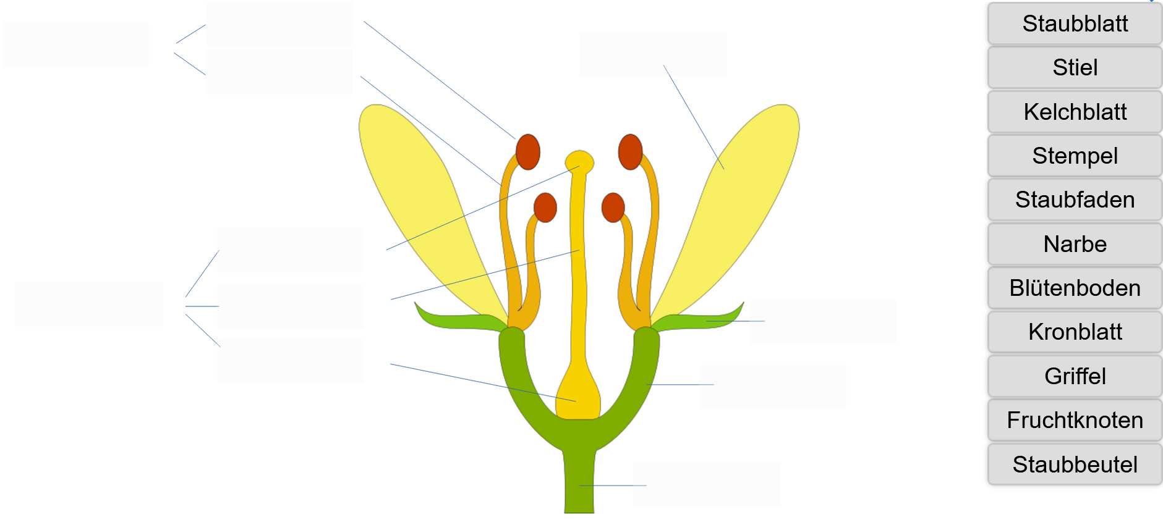

Quelle: https://lernen.schule.de/biologie-der-aufbau-der-bluete/
Copyright: https://creativecommons.org/licenses/by/4.0/

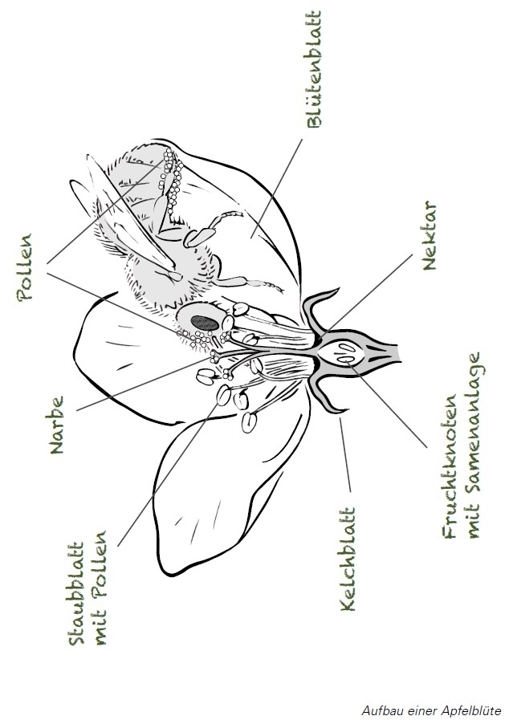
Quelle: https://umweltakademie.baden-wuerttemberg.de/documents/30713/138104/Mias_Welt_Broschuere_barrierefrei.pdf (s. 44)

